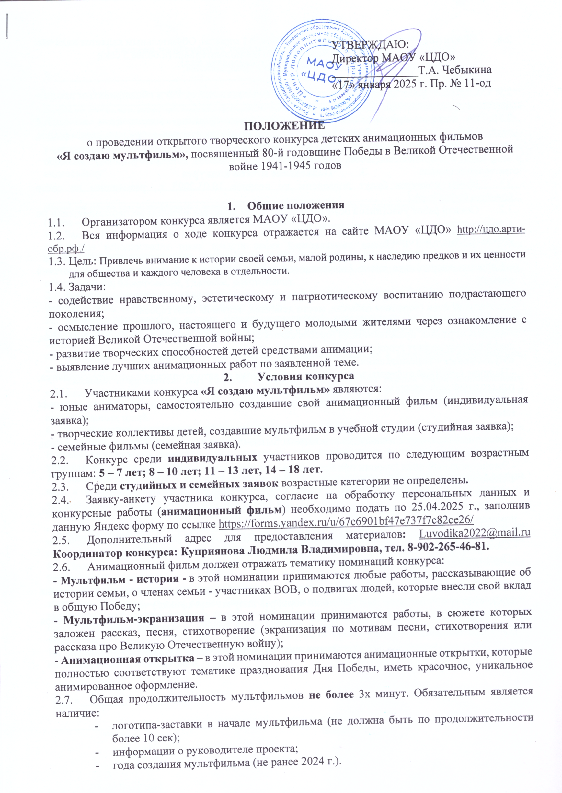
УТВЕРЖДАЮ: Директор МАОУ «ЦДО»

_______________Т.А. Чебыкина

«17» января 2025 г. Пр. № 11-од

ПОЛОЖЕНИЕ
о проведении открытого творческого конкурса детских анимационных фильмов
«Я создаю мультфильм», посвященный 80-й годовщине Победы в Великой Отечественной войне 1941-1945 годов

- Общие положения
  - Организатором конкурса является МАОУ «ЦДО».
  - Вся информация о ходе конкурса отражается на сайте МАОУ «ЦДО» http://цдо.арти-обр.рф./
  - Цель: Привлечь внимание к истории своей семьи, малой родины, к наследию предков и их ценности для общества и каждого человека в отдельности.
1.4. Задачи:
- содействие нравственному, эстетическому и патриотическому воспитанию подрастающего поколения;
- осмысление прошлого, настоящего и будущего молодыми жителями через ознакомление с историей Великой Отечественной войны;
- развитие творческих способностей детей средствами анимации;
- выявление лучших анимационных работ по заявленной теме.
- Условия конкурса
  - Участниками конкурса «Я создаю мультфильм» являются:
- юные аниматоры, самостоятельно создавшие свой анимационный фильм (индивидуальная заявка);
- творческие коллективы детей, создавшие мультфильм в учебной студии (студийная заявка);
- семейные фильмы (семейная заявка).
  - Конкурс среди индивидуальных участников проводится по следующим возрастным группам: 5 – 7 лет; 8 – 10 лет; 11 – 13 лет, 14 – 18 лет.
  - Среди студийных и семейных заявок возрастные категории не определены.
  - Заявку-анкету участника конкурса, согласие на обработку персональных данных и конкурсные работы (анимационный фильм) необходимо подать по 25.04.2025 г., заполнив данную Яндекс форму по ссылке https://forms.yandex.ru/u/67c6901bf47e737f7c82ce26/
  - Дополнительный адрес для предоставления материалов: Luvodika2022@mail.ru Координатор конкурса: Куприянова Людмила Владимировна, тел. 8-902-265-46-81.
  - Анимационный фильм должен отражать тематику номинаций конкурса:
- Мультфильм - история - в этой номинации принимаются любые работы, рассказывающие об истории семьи, о членах семьи - участниках ВОВ, о подвигах людей, которые внесли свой вклад в общую Победу;
- Мультфильм-экранизация – в этой номинации принимаются работы, в сюжете которых заложен рассказ, песня, стихотворение (экранизация по мотивам песни, стихотворения или рассказа про Великую Отечественную войну);
- Анимационная открытка – в этой номинации принимаются анимационные открытки, которые полностью соответствуют тематике празднования Дня Победы, иметь красочное, уникальное анимированное оформление.
  - Общая продолжительность мультфильмов не более 3х минут. Обязательным является наличие:
- логотипа-заставки в начале мультфильма (не должна быть по продолжительности более 10 сек);
- информации о руководителе проекта;
- года создания мультфильма (не ранее 2024 г.).
  - Общая продолжительность открытки не более 1 минуты. Обязательным является наличие:
- логотипа-заставки (не должна быть по продолжительности более 5 сек);
- адресат, кому предназначено праздничное поздравление;

  - Содержание работ должно соответствовать законодательству РФ и общепринятым законам морали и нравственности.
  - На конкурс принимаются мультипликационные фильмы, выполненные по любой технологии: традиционная Stop Motion, рисованная, компьютерная анимация; мультфильм, снятый на камеру мобильного телефона или планшета.

- Подведение итогов конкурса
  - Итоги конкурса будут подведены не позднее 10.05.2025 г., размещены на сайте http://цдо.арти-обр.рф./
  - Оценка работ участников осуществляется жюри конкурса методом экспертной оценки по 5-балльной шкале по следующим критериям:
«Мультфильм – история»
- Наличие основной информации (название, год выпуска, автор, руководитель проекта, титры);
- Качество визуального плана (аккуратность рисовки персонажей, частота кадров, цветовая гамма);
- Качество аудиоплана (музыка на заднем фоне, речь героев, другие звуки на заднем фоне);
- Сюжетный план (основное событие, место действия, основная цель героев);
- Эмоциональный план (эмоции при просмотре, эмоциональная напряженность м/ф);
- Мораль картины, нравственность (прослеживается основная суть картины, чему учит фильм, какой пример подают герои);
«Мультфильм – экранизация»
- Наличие основной информации (название, информация об авторе оригинального произведения, год создания м/ф, автор(ы), руководитель проекта);
- Качество визуального плана (аккуратность рисовки персонажей, частота кадров, цветовая гамма);
- Качество аудиоплана (музыка на заднем фоне, речь героев, другие звуки на заднем фоне);
- Сюжетный план (прослеживается основное событие оригинала, место действия, основная цель героев);
- Эмоциональный план (эмоции при просмотре, эмоциональная напряженность м/ф);
«Анимационная открытка»
- Наличие основной информации (автор, руководитель проекта, титры);
- Качество визуального плана (аккуратность рисовки, частота кадров, цветовая гамма, композиционное решение);
- Наличие аудиоплана (музыка на заднем фоне, речь героев, другие звуки на заднем фоне);
- Сюжетный план (соответствие тематике конкурса, оригинальность сюжета);
- Эмоциональный план (эмоции при просмотре);

  - По итогам конкурса победители и призеры в разных возрастных категориях награждаются дипломами или грамотами. Все участники конкурса получат сертификат участника конкурса.
  - Педагоги, показавшие высокий уровень представленных работ, награждаются Благодарственными письмами МАОУ «ЦДО».
  - Наградные материалы будут отправлены на электронную почту, указанную в заявке.

Согласие на обработку персональных данных, фото и видеосъёмку
(для несовершеннолетних участников)
Я, _____________________________________________________________________
____________________________________________________________________________________________________________________________________________________________________________________ (фамилия, имя, отчество, адрес, паспорт, серия, номер, кем и когда выдан, статус законного представителя несовершеннолетнего – мать, отец, опекун, попечитель или уполномоченный представитель органа опеки, либо лица, действующие на основании доверенности, выданной законным представителем)
далее – (Законный представитель) даю своё согласие Муниципальному автономному образовательному учреждению «Центр дополнительного образования» (п. Арти, ул. Ленина, д. 75) (далее – Оператор) на обработку своих персональных данных и персональных данных несовершеннолетнего, а также фото и видеосъёмку несовершеннолетнего: ____________________________________________________________________________________________________________________________________________________________________________________ (фамилия, имя, отчество, адрес несовершеннолетнего, свидетельство о рождении или паспорт: серия, номер, кем и когда выдан)
(далее – Несовершеннолетний) на следующих условиях.
1. Законный представитель даёт согласие на обработку как с использованием средств автоматизации, так и без использования таких средств своих персональных данных и персональных данных Несовершеннолетнего, то есть совершение, в том числе, следующих действий: сбор, запись, систематизацию, накопление, хранение, уточнение (обновление, изменение), извлечение, использование, обезличивание, блокирование, удаление, уничтожение.
2. Перечень персональных данных Законного представителя, передаваемых Оператору на обработку: фамилия, имя, отчество; номер телефона; адрес;
3. Перечень персональных данных Несовершеннолетнего, передаваемых Оператору на обработку: фамилия, имя, отчество; год, месяц, дата рождения; адрес; образовательное учреждение и его адрес, класс;
4. Согласие даётся с целью участия субъекта персональных данных в конкурсных мероприятиях, соревнованиях.
5. Законный представитель даёт согласие на передачу персональных данных Несовершеннолетнего третьим лицам и получение персональных данных Несовершеннолетнего от третьих лиц учреждениям и организациям, принимающих участие в проведении конкурсных мероприятий, для достижения вышеуказанных целей.
6. В целях информационного обеспечения Законный представитель согласен на включение в общедоступные источники персональных данных следующих персональных данных Несовершеннолетнего: фамилия, имя, отчество, год, месяц, дата рождения, образовательное учреждение и его адрес, класс.
7. Законный представитель даёт своё согласие на фото и видеосъёмку Несовершеннолетнего в одетом виде, а также использование фото и видеоматериалов Несовершеннолетнего исключительно в целях:
- размещения на сайте МАОУ «ЦДО»,в группе ВК;
- размещения на стендах МАОУ «ЦДО»;
- размещения в рекламных роликах МАОУ «ЦДО», распространяемых для всеобщего сведения по телевидению, СМИ, а также с использованием информационно-телекоммуникационной сети «Интернет» целиком либо отдельными фрагментами звукового и визуального ряда рекламного видеоролика.
8. Персональные данные подлежат хранению в течение сроков, установленных законодательством Российской Федерации.
9. Законный представитель может отозвать настоящее согласие путём направления письменного заявления Оператору. В этом случае Оператор прекращает обработку персональных данных, фото и видеоматериалов, а персональные данные и фото и видеоматериалы подлежат уничтожению, если отсутствуют иные правовые основания для обработки, установленные законодательством Российской Федерации.
10. Законный представитель подтверждает, что давая согласие, действует по собственной воле и в интересах Несовершеннолетнего.
«___»________________ 2025 г.
____________ /_______________________________________________________
^{(подпись)} | ^{(инициалы, фамилия)}

